- «Благоустройство общественной территории за Рыбниковским домом культуры «Набережная озера Большой Сунгуль» адрес: Свердловская область, Каменский район, с. Рыбниковское
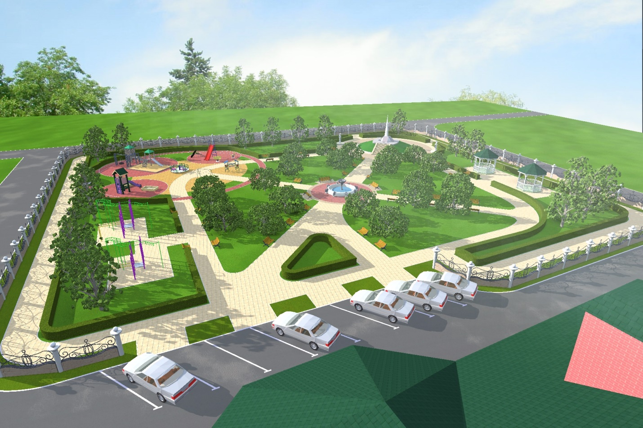

- «Обустройство многофункциональной спортивной площадки зимне-летнего варианта в с. Клевакинское», адрес: Свердловская область, Каменский район, с. Клевакинское
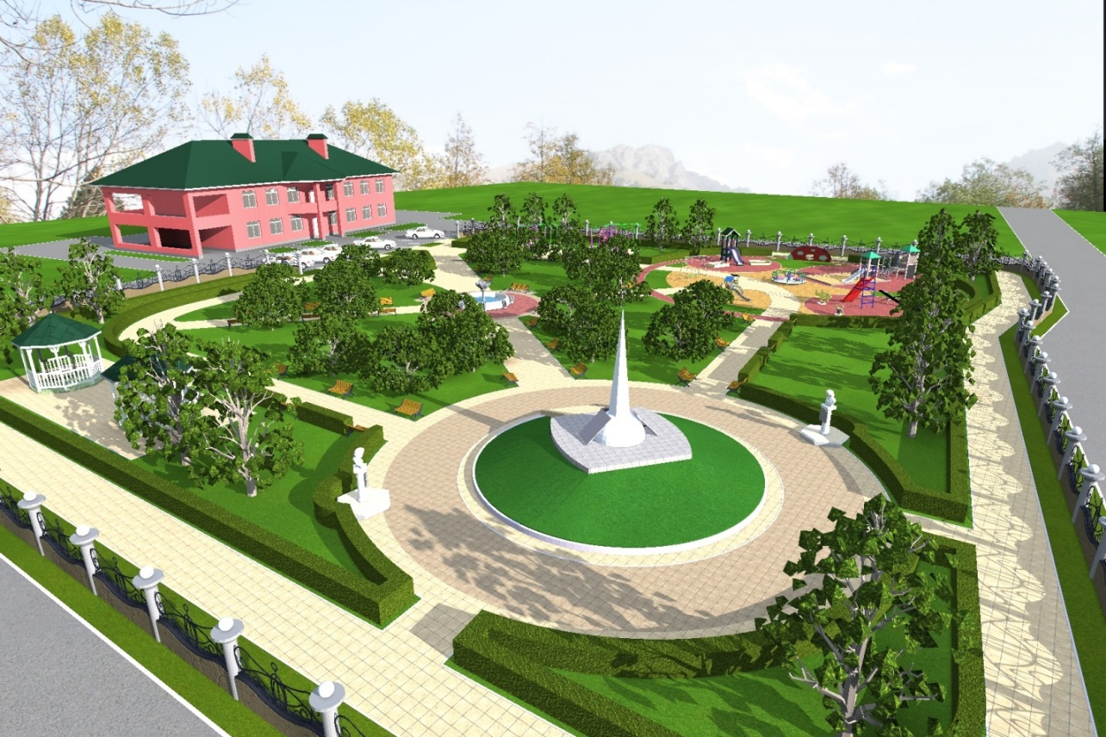

- «Благоустройство общественной территории в с. Маминское, адрес: Свердловская область, Каменский район, с. Маминское, ул. Чапаева д. 2Б

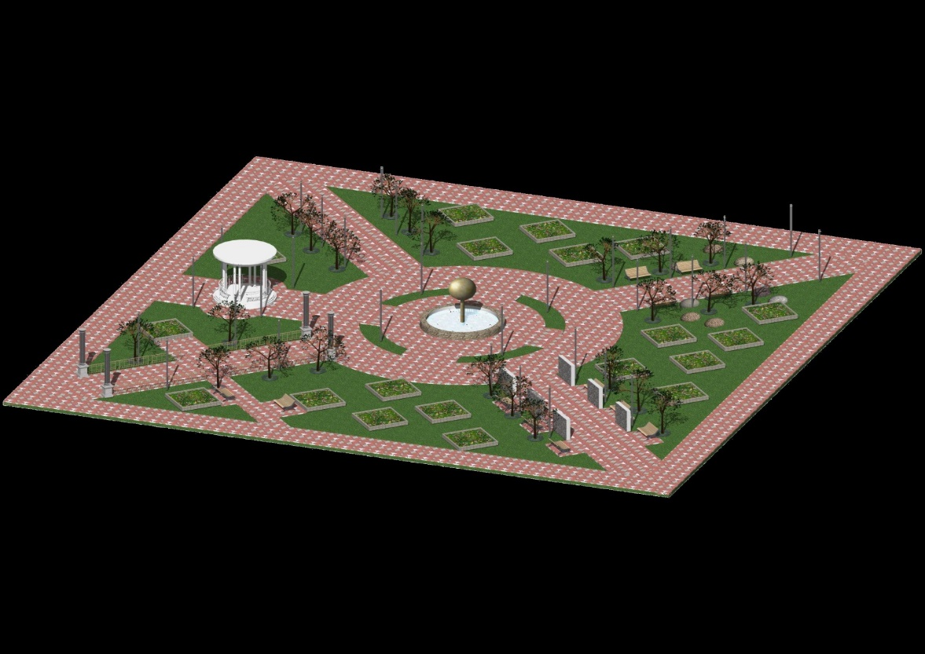

- «Благоустройство общественной территории «Парк отдыха в с. Кисловское», адрес: Свердловская область, Каменский район, с. Кисловское, ул. Красных Орлов (рядом с вновь открывшейся в 2022 году спортивной площадкой)
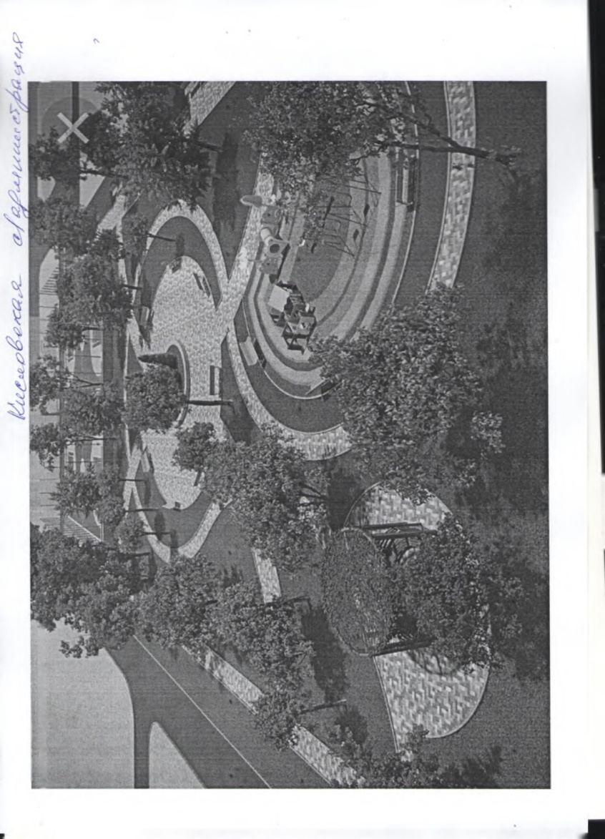

- «Благоустройство общественной территории в пгт. Мартюш, место установки старой водонапорной башни», адрес: Свердловская область, Каменский район, пгт. Мартюш
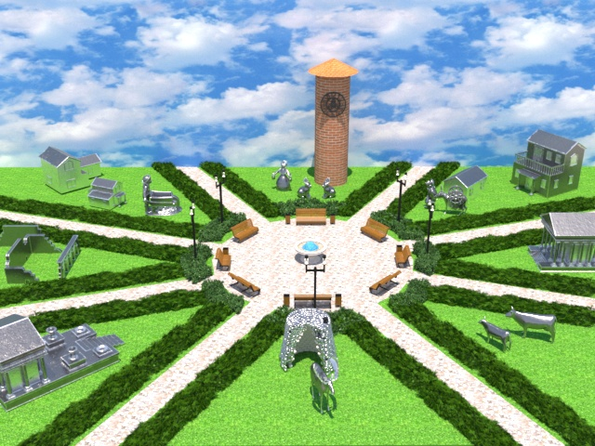

- «Благоустройство спортивной площадки в с. Черемхово, адрес: Свердловская область, Каменский район, с. Черемхово
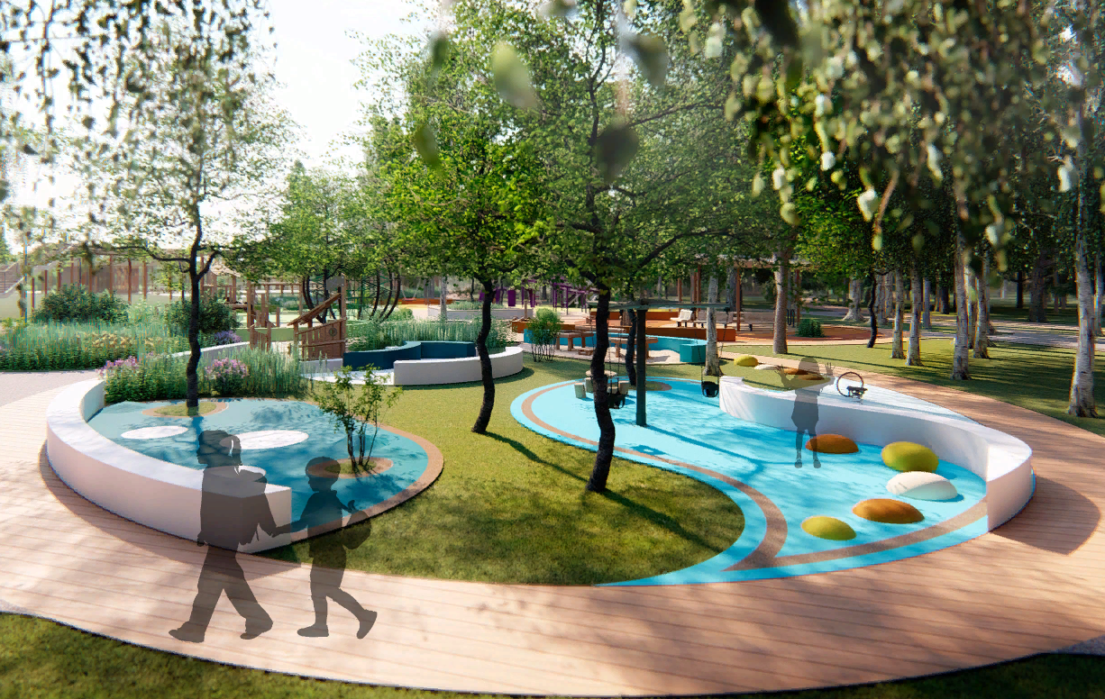

- «Благоустройство прогулочной зоны в с. Сипавское, адрес: Свердловская область, Каменский район, с. Сипавское
